3-El estudiante individualmente Clasifica las siguientes cuentas como reales o de resultados, determina el código contable según el Plan Único de Cuentas y señala la Naturaleza de los saldos de cada una de las siguientes cuentas:

Caja, Bancos, Proveedores Nacionales, Aportes Sociales, Deudores Clientes, Ingresos por ventas, Acreedores Varios, Gastos Impuestos, Ingresos Honorarios, IVA por Pagar, Utilidad del Ejercicio, Inversión en Bonos, Inventario Materias Primas, Salarios por Pagar

|  |  |  |  |
| --- | --- | --- | --- |
| **CUENTAS** | **REAL O RESULTADO** | **CODIGO SEGÚN PUC** | **NATURALEZA DEL SALDO** |
| **Caja** | Real | 1105 | Debito |
| **Bancos** | Real | 1110 | Debito |
| **Proveedores nacionales** | Real | 2205 | Crédito |
| **Aportes sociales** | Real | 3115 | Crédito |
| **Deudores clientes** | Real | 1305 | Debito |
| **Ingresos por ventas** | Resultado | 4135 | Crédito |
| **Acreedores varios** | Real | 2380 | Crédito |
| **Gastos impuestos** | Resultado | 5115 | Debito |
| **Ingresos honorarios** | Resultado | 4230 | Crédito |
| **IVA por pagar** | Real | 2408 | Crédito |
| **Utilidad del ejercicio** | Real | 3605 | Crédito |
| **Inversión en bonos** | Real | 1215 | Debito |
| **Inventario materias primas** | Real | 1405 | Debito |
| **Salarios por pagar** | Real | 2505 | Crédito |

4

A. Tres personas se reúnen y deciden hacer una sociedad en el cual van a conformar un restaurante; acuerdan realizar los siguientes aportes:

Socio 1, Efectivo por $60.000.000

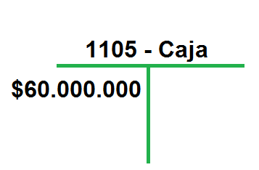

Socio 2, Muebles y Enseres $30.000.000 y $ 30.000.000 en efectivo

 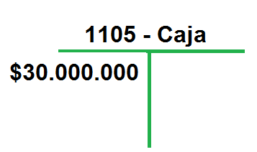

Socio 3, Realiza un aporte correspondiente al local comercial por valor de $60.000.000

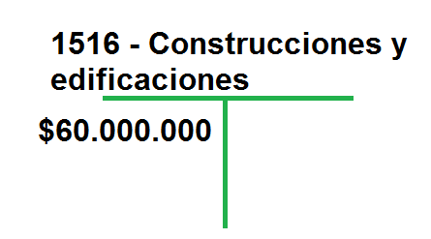

B. Se realizan reparaciones locativas para adecuar el local por valor de $10.000.000



C. Se compran el menaje para montar el restaurante y se realiza la contratación de un administrador para que esté al frente la contratación de personal. El Empleado fue contratado a partir del 1 de febrero con una asignación mensual de $ 1.000.000 contrato a término fijo.

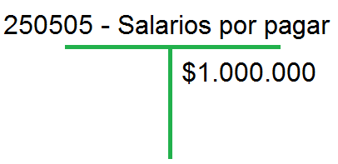

D. Se comprar un equipo de sonido para ambientar musicalmente el lugar por valor de $ 5.000.000 a crédito.

